Jméno a příjmení: ______________________ Třída: _______ Datum:______________

1. Kdy (den a měsíc) začíná jaro? /1
2. Charakterizuj jaro (Co se děje s / Co dělají?):
vytrvalé rostliny ______________________________________________
jednoleté rostliny ______________________________________________
živočichové ______________________________________________
stěhovaví ptáci ______________________________________________ /4
3. Napiš, jaký je rozdíl mezi ptáky krmivými a nekrmivými. Ke každé skupině uveď alespoň jednoho zástupce.
ptáci krmiví ___________________________________________________________________________

zástupce:
ptáci nekrmiví ___________________________________________________________________________

zástupce: /4
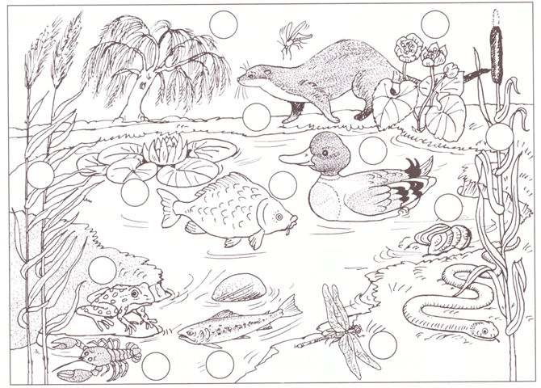
4. Pojmenuj rostliny a živočichy na obrázku. Napiš rodové i druhové jméno.
2
1

3
8
4
5
9
7
6

10

13
12
11
1 ______________________________ 8 _______________________________
2 ______________________________ 9 _______________________________
3 ______________________________ 10 ______________________________
4 ______________________________ 11 ______________________________
5 ______________________________ 12 ______________________________
6 ______________________________ 13 ______________________________
7 ______________________________ /13
5. Čím se živí tito obyvatelé vod a jejich okolí? Přiřaď k živočichovi vhodnou potravu:
1. skokan hnědý A. rostliny, drobní uhynulí živočichové
2. labuť velká B. hmyz, pavouci, žížaly, slimáci
3. ledňáček říční C. vodní rostliny
4. rak říční D. menší ryby, hmyz a jeho larvy, pulci

1. 2. 3. 4. /4
6. Obrázky znázorňující vývin žáby očísluj tak, jak mají po sobě správně následovat.

/5

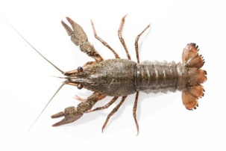
7. Vyber správné slovo z nabídky a nehodící se škrtni (popř. označ správné zeleně a špatné červeně).
znečištěných
čistých
Rak říční se vyskytuje pouze v ̶ vodách.
Proto jich je v našich tocích ̶ .
málo
hodně
/2
8. ZVÍŘECÍ HÁDANKA: Přečti si pozorně popis vodního živočicha a dopiš jeho rodové i druhové jméno.
Jsem velmi mrštná a chytrá šelma. Patřím k našim největším vodním savcům. Mám hustý hnědý kožíšek a na nohách plovací blány. Umím se velmi dobře potápět. Nejvíce si pochutnám na rybách, proto nejsem mezi rybáři moc oblíbená.

Jmenuji se . /2

Celkový počet bodů: 35 Moje body: ________
35 – 32..........1 31 – 25..........2 24 – 14..........3 13 – 7..........4 6 – 0..........5

